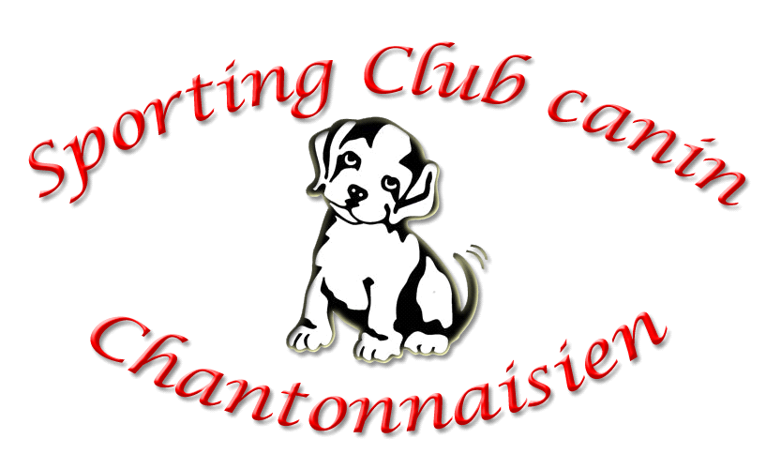 JOURNEE DECOUVERTE DU DOG
DANCING – OBERYTHMEE
Le jeudi 10 mai 2018
DE 10H A 17H30

Le Sporting Club Canin Chantonnaisien, vous propose une journée « DECOUVERTE DU DOG DANCING », merci de bien vouloir prévoir votre pique-nique, jouets et friandises. La journée se déroulera sur les terrains du club situé à rue de la plaine, 85110 CHANTONNAY.
Réponse souhaiter avant le : 22 avril 2018
 NOM : ………………………………………… PRENOM : ……………………………………………
Age : ………………… ADRESSE : ……………………………………………………………………
CLUB : ………………………………………………………………………………………
TELEPHONE : ………………………………………………………………………. MAIL : ……………………………………………….
NOM DU CHIEN : …………………………………………………………………………………. RACE : …………………………………
AGE : ………………..
PRATIQUEZ VOUS DEJA LA DISCIPLINE : OUI / NON
UTILISEZ VOUS LE CLICKER : OUI / NON SI NON, CONNAISSEZ VOUS CET OUTIL : OUI / NON
VOUS POUVEZ VOUS MUNIR D’UNE CLE USB AVEC UNE MUSIQUE DE VOTRE CHOIX, format mp3
Qu’aimeriez-vous voir sur cette journée ?
*
*
*
*
*
Coupon à retourner à : Monia GUIGNARD, LA CORBELIERE, 85410 THOUARSAIS BOUILDROUX. Tél : 06.14.02.81.51

Signature

